REQUERIMENTO N° 68/11

# De Informações

“Sobre solução de alagamento nas residências da Rua Dom Pedro I e imediações, no Parque Olaria”.

**Considerando-se** que, existe uma nascente, que se tornou um córrego, entre o bairro Parque Olaria e a Rodovia Luiz de Queiroz – SP 304**;**

**Considerando-se** que, foi feito um desassoreamento e alargamento no leito deste córrego, na tentativa de amenizar os problemas de alagamento no local **(fotos em anexo)**;

**Considerando-se** que, segundo os moradores, o problema maior é que este córrego para por debaixo da Rua 21 de Abril para desaguar no Ribeirão dos Toledos, e só existe uma tubulação de concreto e dentro desta existe um outro cano que é emissário de esgoto. Este cano que ultrapassa a tubulação reduziu pela metade a vazão das águas, fazendo com que em épocas de fortes chuvas as águas fiquem represadas, alagando ruas e casas do Parque Olaria;

**REQUEIRO** à Mesa, na forma regimental, após ouvido o Plenário, oficiar ao Sr. Prefeito Municipal, solicitando-lhe as seguintes informações:

1 – Existe algum projeto que vise, em curto prazo, aumentar a vazão das águas debaixo da Rua 21 de Abril no Parque Olaria?

2- É possível colocar mais tubos para o escoamento de água ser mais rápido neste local? Se a resposta for negativa, quais as razões?

**(Fls. 2 – do Requerimento de Informações n° 68/11)**

3 – É possível retirar esse emissário para outro local, desobstruindo a tubulação das águas do córrego?

5- Demais informações pertinentes.

Plenário “Dr. Tancredo Neves”, em 27 de janeiro de 2011.

## ADEMIR DA SILVA

- Vereador –

**(Fls. 3 – do Requerimento de Informações n° 68/11)**

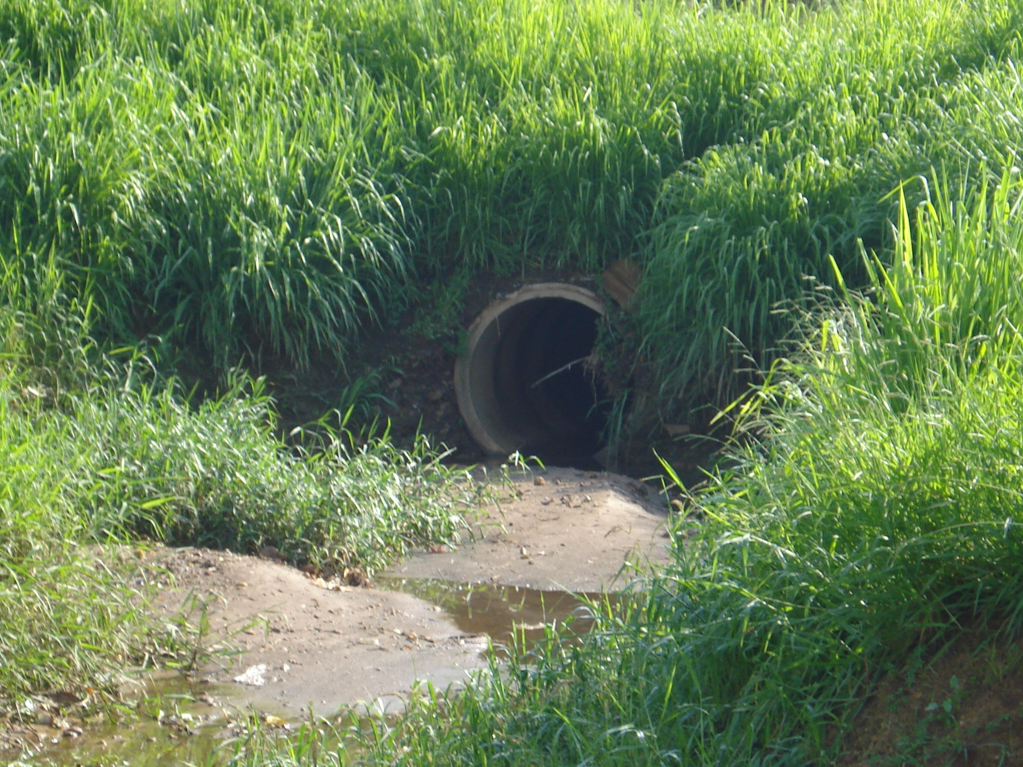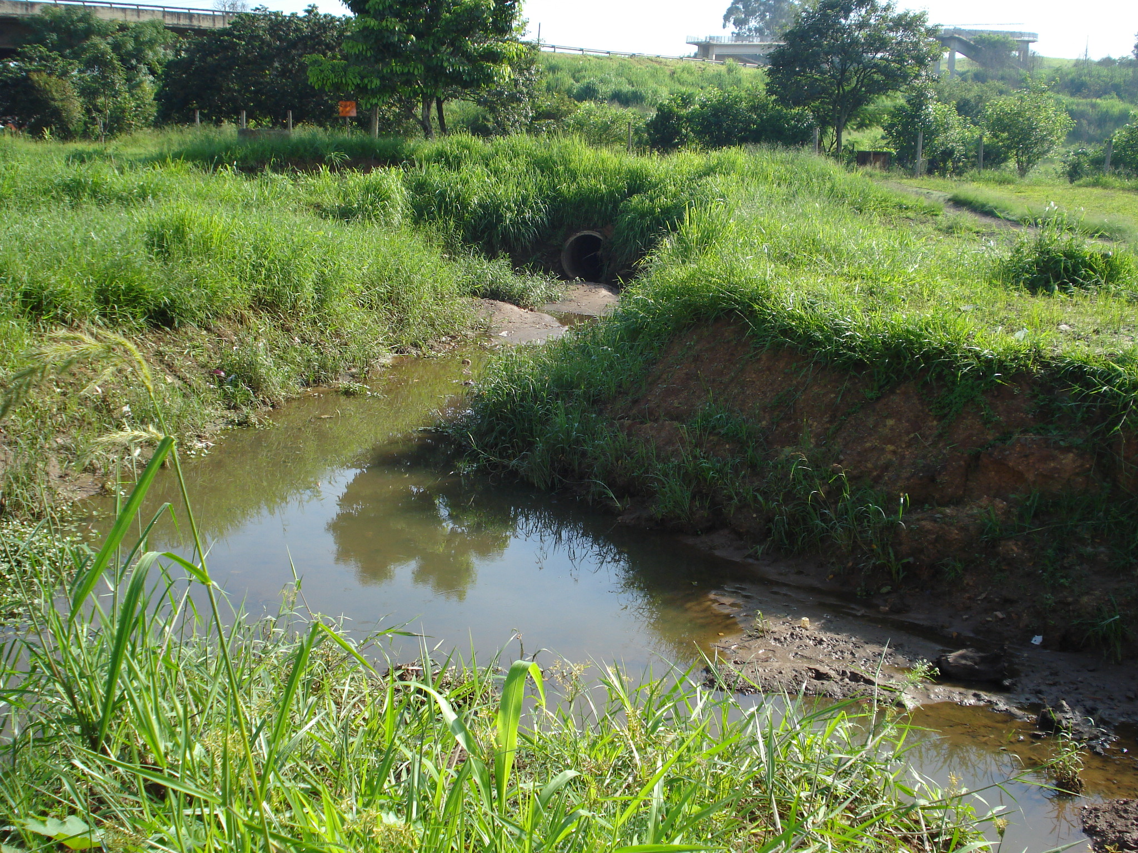

**Córrego, entre o Parque Olaria e a Rodovia Luiz de Queiroz – SP 304;**